

PROYECTO FINAL PARADIGMAS
DISEÑO DE ARQUITECTURA- PRIMERA PARTE
Rafael Onieva Beamonte & Jaime Sainz Meseguer
Curso 2025-206, 3ºB iMat
Nombre: Vampire Survivors
Género: Survivor 2D
Descripción: Eres un alienígena atrapado en un campo lleno de criaturas desconocidas. En todo momento aparecerán oleadas de enemigos que te perseguirán sin descanso. Tu estarás encargado de controlar el movimiento del personaje, ya que los ataques se realizan de forma automática. Al derrotar enemigos y aguantar sobreviviendo irás acumulando experiencia que te permitirá subir de nivel y poder elegir nuevas mejoras, como armas o mejoras pasivas (daño, vida, velocidad, etc.).
A medida que el tiempo avanza, las oleadas se vuelven más densas y aparecen nuevos enemigos más desafiantes, incluyendo enemigos jefes con mucha más vida y daño que suponga un pico claro de dificultad . En el escenario también habrá obstáculos que limitan el movimiento y objetos puntuales que puedan permitir mejoras (curas, escudo, mejora temporal de características, etc.).
Objetivo: Sobrevivir el máximo tiempo posible frente a oleadas crecientes de enemigos bajo la gestión de la posición del personaje: esquivando y aprovechando terreno mientras acumulas experiencia. El personaje tendrá una barra de vida que disminuye al recibir daño de los enemigos; que cuando llega a cero, la partida termina.
Conforme subes de nivel podrás elegir entre distintas mejoras que permitirán adaptarte a la dificultad creciente.
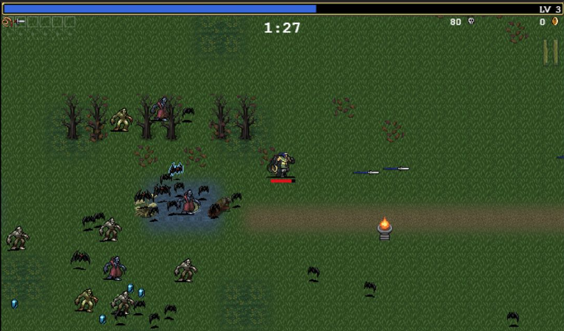
Imagen de referencia del estilo visual del género Survivor 2D
HISTORIAS DE USUARIO

JUGADOR
Como jugador, quiero:
- mover a mi personaje con el teclado para esquivar enemigos y posicionarme mejor.
- que mi personaje ataque automáticamente sin pulsar botones para centrarme en el movimiento.
- quiero ver mi vida restante para saber cuánto puedo resistir.
- quiero recoger experiencia al matar enemigos para poder mejorar mi personaje y armas.
- quiero obtener mejoras al subir de nivel para mejorar mis armas y estadísticas para sobrevivir mejor
- quiero ver obtener una puntuación al morir, para tener feedback de la partida y compararla con mis otras partidas.
- disponer de varias armas equipables al mismo tiempo de manera que pueda adaptarme mejor a las oleadas de enemigos.

ARMA
Como arma, quiero:
- ejecutar mis ataques automáticamente para mantener un daño constante.
- poder evolucionar mediante mejoras para ampliar mis posibilidades durante la partida.
- detectar correctamente a los enemigos dentro de mi rango de ataque para aplicar daño solo a los objetivos válidos.
- utilizar un prefab propio para instanciar proyectiles o efectos visuales de forma consistente con el resto del juego.
- tener un límite de frecuencia de disparo controlado por cooldown para evitar comportamientos erráticos o excesivos.

ENEMIGO
Como enemigo, quiero:
- perseguir al jugador para poder atacarlo cuando esté a mi alcance.
- aparecer en oleadas para que la partida sea progresivamente más difícil.
- infligir daño al jugador cuando entro en contacto con él para mantener la amenaza constante.
- tener diferentes velocidades, vida y patrones según mi tipo para que no todos los enemigos se comporten igual.
- morir cuando mi vida llegue a cero y generar experiencia para el jugador.
ENEMIGO JEFE
Como enemigo jefe, quiero:
- aparecer tras haber transcurrido un cierto tiempo de partida para suponer un pico claro de dificultad.
- tener más vida, más daño y ataques especiales respecto a los enemigos normales para amenazar más al jugador.
- soltar varias recompensas al morir (cofres y/o mejoras raras) de manera que la victoria contra mí tenga un impacto importante en la progresión de la partida.
MEJORAS
Como mejora, quiero:
- quiero poder ser asignada tanto a armas como a estadísticas del jugador para que su rendimiento aumente al ser seleccionada.
  - modificar las características del jugador para que su rendimiento aumente al ser seleccionado.
  - quiero restaurar la vida del jugador al ser recogida.
  - mejorar las características de un arma de forma acumulativa para que resulte más poderosa durante la partida.
- poder aparecer en las opciones de menú en la subida de nivel del jugador para que pueda escogerme frente a otras mejoras.

MENÚ PRINCIPAL E INTERFAZ
Como menú principal e interfaz, quiero:
- permitir iniciar la partida, salir y configurar opciones.
- ofrecer que el jugador pueda ajustar el volumen.
- Mostrar correctamente las barras de vida, experiencia y nivel del jugador.
- Mostrar la puntuación y estadísticas finales al terminar la partida para que el jugador vea su rendimiento.

ESCENARIO
Como escenario, quiero:
- tener obstáculos que bloqueen camino para condicionar el movimiento del jugador.
- comportarme como espacio “infinito”, desplazando y reutilizando secciones del mapa de manera que el jugador nunca alcance un borde visible y pueda seguir moviéndose en cualquier dirección.

